DATUM: 03. März 2022

AUSWERTUNG: MARKTVOLUMEN DES ONLINEHANDELS IN EUROPA – STATUS QUO

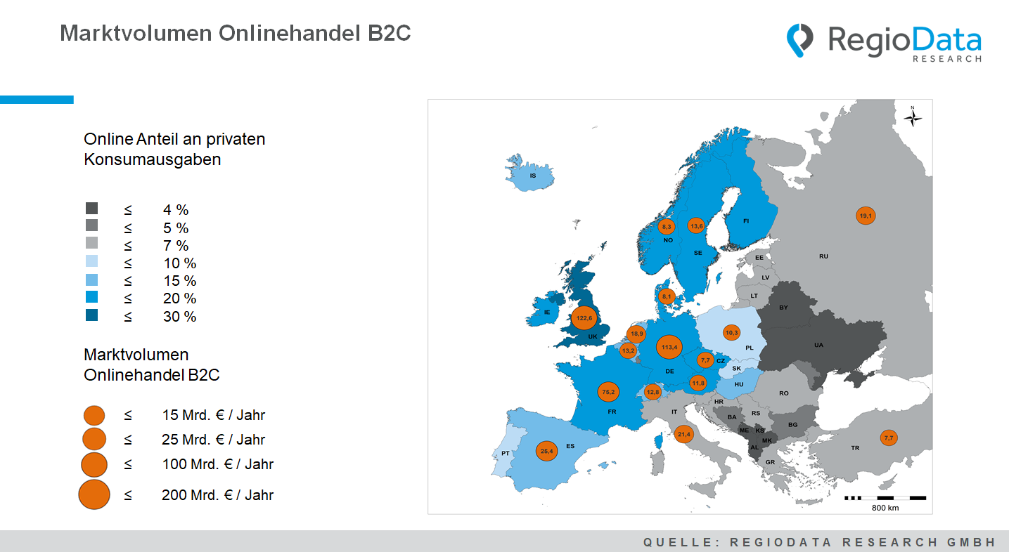

Das europäische Marktvolumen im B2C-Onlinehandel beträgt aktuell circa 530 Mrd. € pro Jahr. Gegenüber dem Vorjahr bedeutet dies eine Steigerung von durchschnittlich 4 %, wobei die Steigerungen in den westlichen sowie nördlichen Ländern deutlich höher sind. Hingegen sind in einigen CEE-Ländern nur sehr geringe Zuwachsraten zu verzeichnen.
Die Größe der jeweiligen nationalen Märkte wird im Wesentlichen von der Onlineaffinität und der Bevölkerungszahl bestimmt. Lücken oder Schwächen in der Logistikinfrastruktur oder im Angebot spielen nur in östlichen Ländern eine etwas größere Rolle.
In Europa stechen besonders zwei große Onlinemärkte hervor. Einmal Großbritannien mit einem traditionell sehr hohen Onlineanteil, insbesondere im Lebensmittelbereich, und einmal Deutschland mit Onlineausgaben von mehr als 100 Mrd. € pro Jahr. Beide Länder zusammen decken somit 45 % des gesamten europäischen Marktes ab.

Der nächstgrößere Markt ist Frankreich mit einem Online-Marktvolumen von „nur“ 75 Mrd. € pro Jahr. Die restlichen großen europäischen Volkswirtschaften wie etwa Italien und Spanien sind im Hinblick auf ihren Onlinekonsum noch deutliche Nachzügler.
Im unteren Mittelfeld platziert sich der restliche Teil Zentraleuropas mit grundsätzlich kaufkraftstarken Ländern wie Österreich, der Schweiz und Belgien. Auch im Norden gestaltet sich das Online-Marktvolumen noch relativ dezent. Wenig überraschend erscheint das Ergebnis Südosteuropas, insbesondere am Balkan, das jeweils ein Marktvolumen von unter 1 Mrd. € pro Jahr aufweist.
Die privaten Konsumausgaben wandern in bestimmten Teilen des Balkans sowie in der Ukraine und Weißrussland überwiegend in den stationären Handel, weshalb hier das europäische Schlusslicht in puncto Onlinehandel gebildet wird.
Der Spitzenreiter Europas, mit einem guten Drittel Onlineanteil an den Konsumausgaben, ist nach wie vor Großbritannien, dicht gefolgt von Nord-und Zentraleuropa mit circa 16 bis 20 %. In Russland, der Türkei, den baltischen Staaten sowie in nördlicheren Teilen des Balkans fließen bis zu 7 % der privaten Ausgaben ins Internet.
Resümierend ballt sich das Marktvolumen des Onlinehandels vor allem in westlichen und mitteleuropäischen Gebieten zusammen. Dennoch - mit einem 40%igen Onlineanteil an den Konsumausgaben in China hat Europa - manche Länder mehr als andere - noch Aufholbedarf.

Quelle: RegioData Research GmbH
Stand: 01/2022

